**DIAGRAM STATE DAN ACTIVITY RESTAURANT PIZZA**

**PRAKTIKUM REKAYASA PERANGKAT LUNAK LANJUT**

NAMA : AISHI RANA PUTIARA

NIM : 1137050028

KELAS : IF - B

HARI, TANGGAL : SENIN, 21 NOVEMBER 2016

WAKTU : 08.40 – 10.20

DOSEN/ASISTEN : RIAN ANDRIAN, ST., MT



**JURUSAN TEKNIK INFORMATIKA**

**FAKULTAS SAINS DAN TEKNOLOGI**

**UIN SUNAN GUNUNG DJATI BANDUNG**

**2015**

**Buat State diagram dan Activity diagram untuk studi kasus Restoran Pizza**

**State Diagram “Pemesanan UI”**

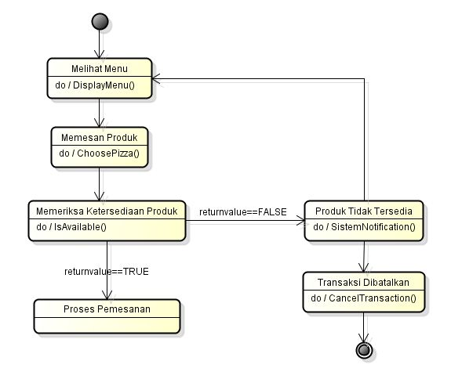

**State Diagram “PizzaController”  
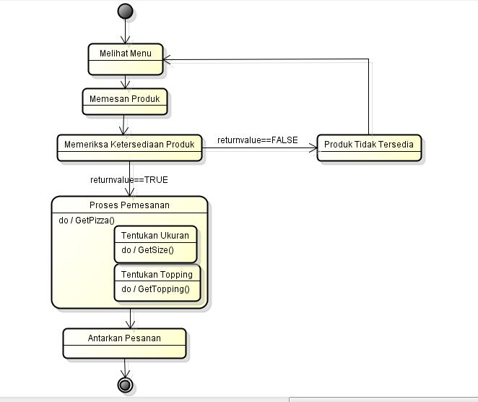  
State Diagram “Stok”**  
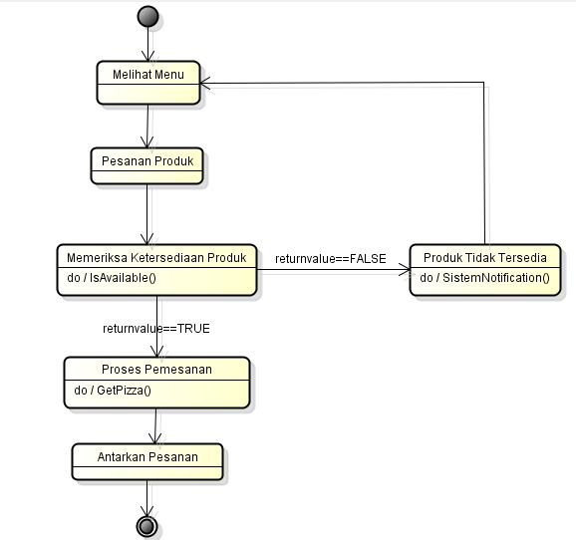

**State Diagram “Transaksi”**

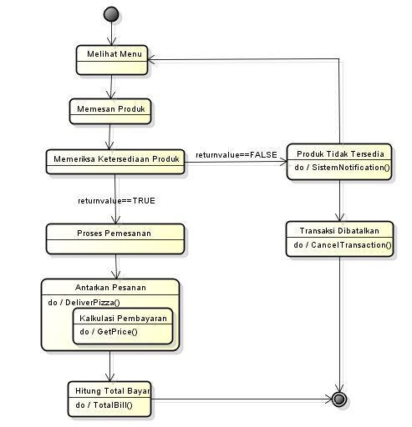

**Activity Diagram**

